Техническое задание
на поставку четырех валкового листогибочного оборудования с ЧПУ.

- ОБЩИЕ СВЕДЕНИЯ
  - Наименование
Четырех валковый листогиб с ЧПУ. Количество – 1 шт.
  - Сведения о новизне
Поставляемое оборудование должно быть:
- новое, выпуска не ранее января 2024 года (не бывшем в употреблении, не восстановленным);
- не бывшем в эксплуатации и не выставочным образцом;
- работоспособным и готовым к эксплуатации;
- свободно от прав третьих лиц.
  - Код ОКП
ОКП 382734 — Машины листогибочные четырехвалковые

- ОБЛАСТЬ ПРИМЕНЕНИЯ
Станок предназначен для вальцовки стального листового проката и заготовок толщинами до 10 мм сталей марки 09Г2С (345 предел текучести) и их аналогов.

- ТЕХНИЧЕСКИЕ ТРЕБОВАНИЯ
  - Основные технико-экономические и эксплуатационные показатели
- Количество валков – 4 шт. (валы биконические);
- Оборудование должно быть оснащено планетарной системой качающихся направляющих для боковых валков;
- Максимальная толщина обрабатываемого металла должна быть обусловлена возможностью изготовления деталей согласно приложению 1;
- Максимальная толщина листа при подгибке должна быть обусловлена возможностью изготовления деталей согласно приложению 1;
- Минимальный достижимый радиус гиба 250 мм.;
- Минимальная длина рабочей поверхности валка 3000 мм.;
- Оборудование должно обеспечивать точность радиуса гиба в рамках ГОСТ 30893;
- Оборудование должно быть обеспечено русифицированной системой ЧПУ;
- Наличие в комплекте поставки ПО CAM для создания УП
- Оборудование должно иметь возможность выполнения операций вальцовки и подгибки в автоматическом и в ручном режиме;
- Система ЧПУ должна обладать функцией запоминания и повтора команд оператора с возможностью последующей корректировки;
- Количество занесенных программ на оборудование не менее 200 шт.;
- Поддержка съемных носителей информации USB 2.0;
- Оборудование должно соответствовать всем нормам охраны труда и пожарной безопасности.
- Необходимые характеристики электропитания: 380 Вольт, 3 фазы, 50 Гц.
- Оборудование должно быть оснащено поддержками для заготовки и детали
  - Условия эксплуатации
Производственное помещение с температурой окружающей среды от +15 до +35°С.
  - Требования к комплекту поставки и комплектующим.
- В комплект поставки совместно с оборудованием должны входить технический паспорт и инструкция пользователя на русском языке в двух экземплярах бумажном и на электронном носителе.
- В комплект поставки совместно с оборудованием должны входить электрические схемы всех компонентов оборудования.
- В комплект поставки должен входить перечень быстро изнашиваемых деталей и комплектующих.
  - Требования к маркировке
Маркировка обозначения оборудования должна быть хорошо читаемой, нестираемой, нанесена в видном для обзора месте.
  - Требования к упаковке и транспортированию
Поставщик (производитель) должен обеспечить упаковку оборудования, способную предотвратить его повреждение или порчу во время перевозки к конечному пункту назначения, с учетом перегрузок и его длительного хранения. Упаковка оборудования должна полностью обеспечивать все необходимые условия транспортировки.
Поставщик (производитель) несет ответственность за ненадлежащую упаковку, не обеспечивающую сохранность Товара при его хранении и транспортировании.
Транспортировочная тара и упаковка должны быть невозвратными.
  - Требования к возможностям интеграции в цифровое пространство
- Требования к ИТ оборудованию представлены в Приложении 2,3,4
- Уточненные технические требования к информационному взаимодействию представлены в Приложении 5

- ТРЕБОВАНИЯ ПО ПРАВИЛАМ СДАЧИ И ПРИЕМКИ
По факту приемки оборудования соответствующего по качеству, комплектности, таре, упаковке и маркировке стандартам, техническим условиям, условиям договора и настоящего технического здания, уполномоченный представитель заказчика подписывает Акт приема-передачи Товара (Оборудования) по форме, установленной в договоре и заверяет его печатью, на накладной поставщика делает отметку о получении в соответствии с инструкциями о приемке товара, с указанием Ф.И.О. ответственного лица и даты приемки.

- ТРЕБОВАНИЯ К ОБЪЕМУ И/ИЛИ СРОКУ ПРЕДОСТАВЛЕНИЯ ГАРАНТИЙ
Оборудование должно быть новым и неиспользованным. Поставщик гарантирует, что оборудование не будет иметь дефектов, связанных с конструкцией, материалами или функционированием, при штатном использовании в соответствии с настоящим техническим заданием.
При поставке оборудования поставщик (производитель) предоставляет гарантию качества оборудования, оформленную соответствующими гарантийными талонами или аналогичными документами.
Срок гарантии качества (гарантийный срок) поставщика (производителя) оборудования составляет не менее 12 месяцев со дня проведения пуско-наладки. Указанные гарантийные сроки исчисляются со дня подписания соответствующего Акта приема-передачи и Товарной накладной на оборудование, а так же Акта проведения пусконаладочных работ.

- ТРЕБОВАНИЯ К ОБСЛУЖИВАНИЮ
В технической документации (технический паспорт на оборудование и/или инструкция пользователя (руководство по эксплуатации) оборудованием) должны быть описаны все виды и периодичность технического обслуживания:
- ежедневный (ежесменный) технический уход;
- профилактический осмотр;
- текущий ремонт (при необходимости);
- капитальный ремонт (при необходимости);
- ШЕФ-МОНТАЖНЫЕ РАБОТЫ
Шеф-монтажные и пусконаладочные работы включают в себя:
Сборку и наладку оборудования.
Первый пуск.
Настройку, регулировку.
Проверку технологических режимов.
Приемка по деталям-предствителям. 4 номенклатуры по 10 штук изготовить на вальцах
Обучение сотрудников управлению, обслуживанию оборудования не менее 5-ти рабочих дней.

- ТРЕБОВАНИЕ К ТЕХНИЧЕСКОМУ ОБУЧЕНИЮ ПЕРСОНАЛА
Инструктаж сотрудников осуществляется специалистами Поставщика в период проведения шеф-монтажных и пусконаладочных работ на базе Покупателя. Перед установкой и монтажом оборудования Покупатель уведомляет Поставщика о готовности оборудования к пусконаладочным работам. Поставщик направляет своих специалистов на производственную базу Покупателя для проведения монтажных и пусконаладочных работ.
- ТРЕБОВАНИЕ К ФОРМЕ ПРЕДОСТАВЛЯЕМОЙ ИНФОРМАЦИИ
Вся необходимая техническая документация, документы о поверке, технический паспорт на оборудование и/или инструкцию пользователя (руководство по эксплуатации) оборудованием, оформленные гарантийные талоны или аналогичные документы должны предоставляться на русском языке на бумажном и электронном носителе.

РАЗРАБОТАЛ:
Инженер-технолог Шведкин К.А.

СОГЛАСОВАНО:
Приложение 1
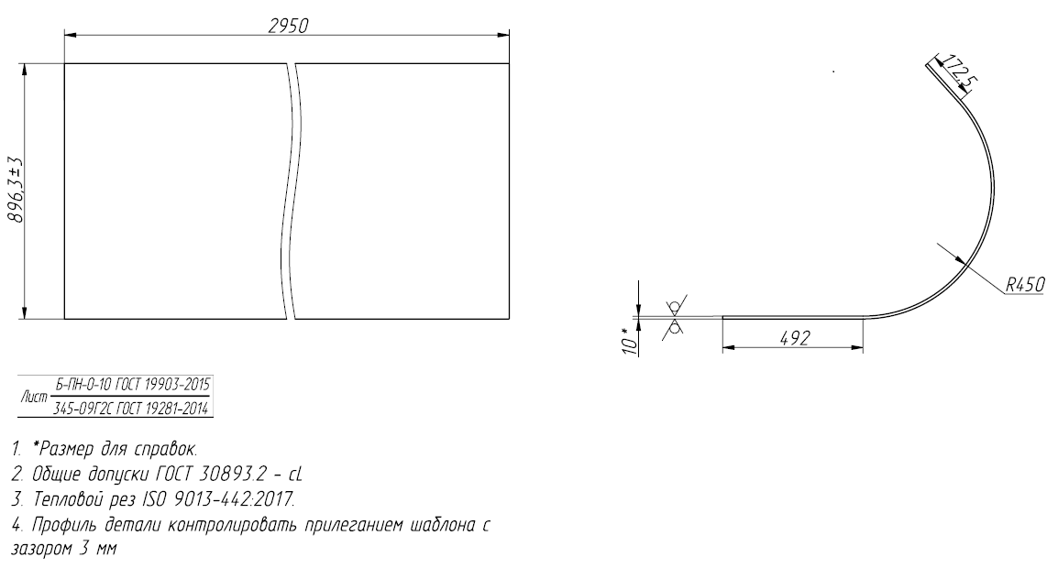
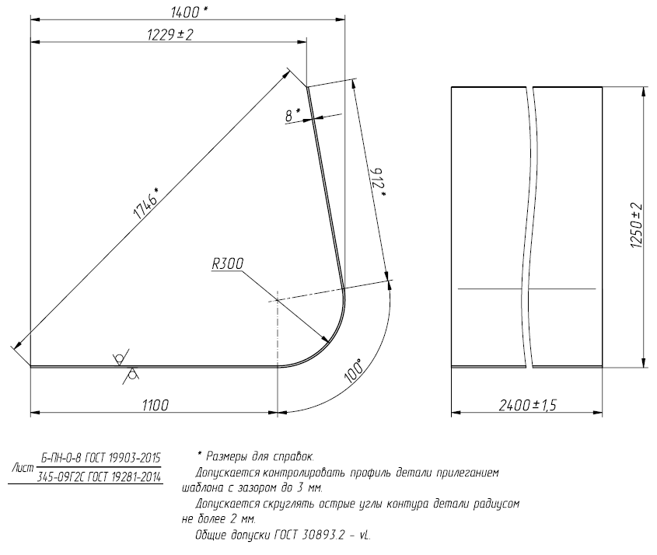

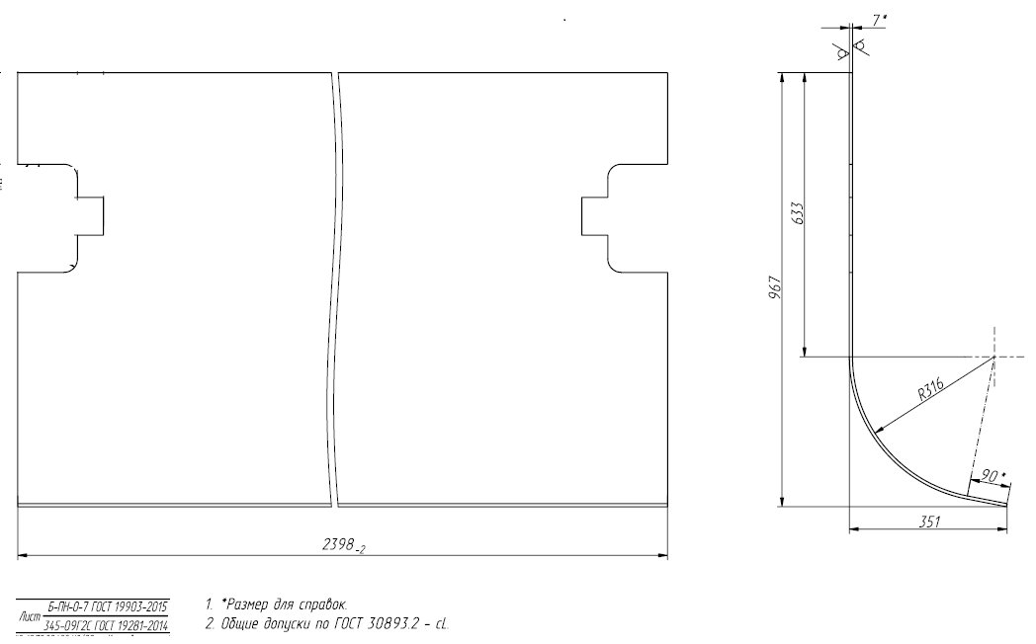
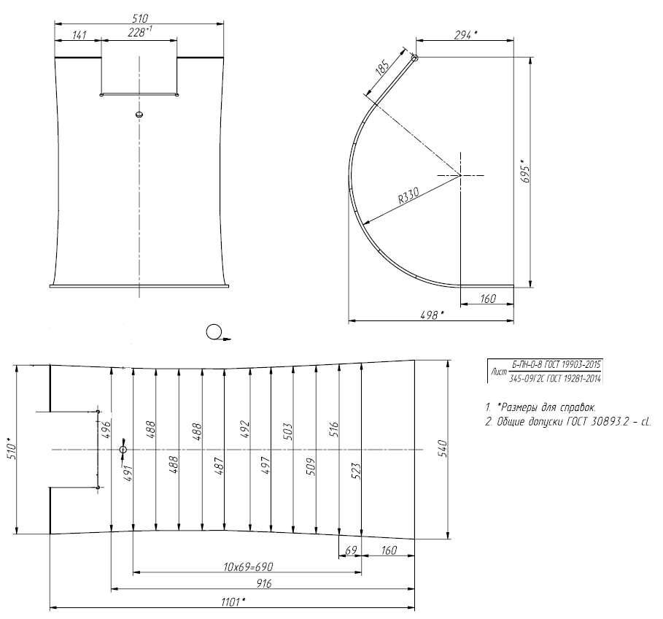
Приложение 2

1. Требования к автоматизированным системам управления (АСУ)
1.1. Требования к ИТ инфраструктуре:
Поставщик согласовывает со Службой ИТ компании АО «Клевер» применяемое в проекте сетевое оборудование, серверное оборудование, системы хранения данных, программное обеспечение, выбор операционных систем.
В случае применения в проекте серверного и сетевого оборудования в ТКП должны обязательно присутствовать детализированные спецификации на это оборудование.
Поставщик поставляет и монтирует все необходимые шкафы/стойки, клеммные коробки, кабельные сети передачи данных, активное оборудование для коммутации сетей передачи данных, шкафы для размещения активного коммутационного оборудования, точки доступа радиоканала передачи данных.
Перед началом проектирования Изготовитель запрашивает у Заказчика ТУ на подключение к сети передачи данных.
1.2. Требования к информационному взаимодействию
Внедряемая Система должна обеспечивать открытый информационный доступ как минимум по одному из указанных ниже вариантов:
№ | Описание | Примечание
1 | Предоставление данных по протоколу OPC (client) | Протоколы DA/UA
2 | Организация предоставления данных по протоколу OPC (server) | Протоколы DA/UA  Сервер на стороне Подрядчика
3 | Предоставление данных по запросу через HTTP API (REST) | Формат данных – JSON
4 | Предоставление данных по запросу через SQL сервер | Должны быть предоставлены готовые запросы к данным
5 | Предоставление данных по протоколам Modbus RTU / Modbus TCP | Подрядчик должен предоставить лицензию к существующему OPC серверу АО «Клевер» для сбора данных
6 | Передача данных через брокер сообщений по протоколу AMQP/MQTT | Предпочтительно AMQP  Формат данных – JSON
7 | Вариант взаимодействия от Подрядчика | Подрядчик должен согласовать предлагаемый вариант со службой цифровизации АО «Клевер» и внести его описание в приложение к договору
Поставщик должен обеспечить, со своей стороны, все необходимые программные продукты/лицензии/оборудование для обеспечения информационного доступа в необходимом количестве.
Объём предоставляемых данных должен быть максимальным и содержать всю имеющуюся в Системе информацию, с предоставлением описания, расшифровкой и переводом всех тегов ПЛК Системы. Например, информацию о выполняемых операциях, параметрах датчиков температуры, давления, влажности, расходе материалов и т.п.
Настройки Системы, определяющие параметры, характеристики и объёмы информационного взаимодействия, должны быть доступны для самостоятельной настройки специалистами со стороны АО «Клевер», во внедряемой Системе не должно быть закрытых паролей, настроек т.п.
Все предоставляемые данные должны быть доступны для чтения. Данные, которые определяют технологические параметры, настройки, режимы работы и т.п., должны быть доступны для записи. Со стороны АО «Клевер» должна иметься возможность подмены действий оператора системы через предоставляемый вариант информационного обмена, которые могут совершаться без присутствия оператора, для возможности дальнейшего повышения степени автоматизации внедряемой Системы. Например, формирование отчётов по запросу, ввод информации о смене, партии изделий и т.п.
При использовании в Системе программируемых логических контроллеров (ПЛК), должна быть реализована возможность загрузки и выгрузки управляющих программ в формате *.TXT. При этом, должна быть реализована загрузка и выгрузка управляющих программ по сети. Все генерируемые в Системе отчёты должны быть доступными к выгрузке в формате *.XLS. Также должна быть доступна автоматическая выгрузка данных о составе и статусах оборудования Системы в формате *.XLS, см. Таблицу, ниже:
№ | Наименование поля
1 | Идентификатор оборудования
2 | Обозначение ДСЕ или ID (штрих код)
3 | Серийный номер изделия
4 | номер операции (ТП)
5 | код операции (ТП)
6 | время выполнения операции
7 | статус выполнения операции
8 | Состояние оборудования
9 | Результаты замеров выходного изделия (если присутствует измерительный блок)
10 | Признак окончания операций
11 | Количество готовых деталей
12 | Дата и время записи
13 | Таблицу с расходом материалов каких и сколько ушло на покраску
14 | Номер производственного заказа

1.3 Требования к документированию
Поставщик должен обеспечить всю необходимую документацию по внедряемой системе согласно приведённой таблице:
№ | Документ | Необходимые данные
1 | Перечень входных сигналов и данных | Перечень входных и выходных переменных/данных/технологических параметров, которые предоставляются системой. Каждая единица данных должна быть детально описана, с указанием формата, частоты обновления, погрешности, единицы измерения и т.п.
2 | Перечень выходных сигналов и данных
3 | Описание информационного обеспечения системы | Должна быть представлена структурная схема компонентов Системы, включая их взаимодействие, схема информационных потоков Системы, включая информационное взаимодействие с внешними системами.
4 | Описание организации информационной базы | Должно быть представлена схема организации базы данных, описание таблиц и взаимосвязей, ключей, хранимых процедур и т.п.
5 | Описание массива информации | При наличии регистровой структуры данных для информационного взаимодействия, данная структура должна быть детально описана, приведена регистровая структура, форматы, размерности данных.  Предоставлены описания, расшифровки и перевод всех тегов ПЛК Системы.
6 | Описание настроек Системы | Настройки Системы, определяющие параметры информационного взаимодействия, должны быть исчерпывающим образом описаны: перечень необходимых настроек, необходимые логины/пароли и т.п.

